ANEXO: Relatório da modelagem

TCCtrl: Sistema de controle e gerenciamento de TCC
Henrique Boaventura
Curso de Análise e Desenvolvimento de Sistemas
Faculdade de Tecnologia Senac RS (FATEC/RS)
Porto Alegre – RS – Brasil
hboaventura@gmail.com

Relatório com a modelagem de dados feitas baseadas em orientação a objetos e na metodologia ágil Scrum, onde a documentação do sistema é feita conforme o ele é desenvolvido. Seguindo a premissa do Scrum, foi feita a modelagem do que está no cronograma para ser entregue até o TCC1.

- Análise de Requisitos
- RF01: O Administrador pode incluir/alterar/excluir Professores.
- RF02: O Administrador pode incluir/alterar/excluir Professores Coordenadores.
- RF03: O Administrador pode incluir/alterar/excluir Áreas de Afinidade.
- RF04: O Professor pode incluir/alterar/excluir Áreas de Interesse.
- RF05: O Professor Coordenador pode incluir/alterar/excluir Alunos.
- RF06: Cada usuário do sistema deve poder alterar seus dados pessoais.
- RF07: O Aluno deve preencher o Documento Aceite de Trabalho de Conclusão.
- RF08: O Aluno deve escolher um Professor para ser seu Orientador.
- RF09: O Professor Orientador deve aceitar ou rejeitar a orientação do Aluno.
- RF10: O Aluno deve incluir/alterar o Documento Proposta.
- RF11: O Professor Orientador deve aprovar o Documento Proposta do Aluno.
- RF12: O Professor Orientador pode fazer comentários nos Documentos Aceite e Proposta.
- RF13: O Professor Orientador deve registrar as Reuniões virtuais ou presenciais, assim como as decisões tomadas na mesma.
- RF14: O Aluno deve incluir/alterar o Documento Artigo.
- RF15: O Professor Orientador deve Aprovar o Documento Artigo do Aluno.
- RF16: O Professor Orientador deve liberar ou não o Trabalho de Conclusão para ir a Banca.
- RF17: O Professor Coordenador deve criar Bancas para avaliação dos Trabalhos de Conclusão.
- RF18.: A Banca deve dar o parecer final sobre o Trabalho de Conclusão.
- RF19: O Sistema deve fazer o versionamento da Proposta e do Artigo, permitindo voltar para versões anteriores.
- RF20: O Sistema deve permitir a troca de Documentos Binários entre Professor Orientador e Aluno.
- RF21: O Sistema deve enviar e-mail para o Professor Orientador quando houverem mudanças nos Documentos.
- RF22: O Sistema deve enviar e-mail para o Professor Orientador quando ele for escolhido para uma Banca.
- RF23: O Sistema deve enviar e-mail para o Aluno quando o Professor Orientador der seu parecer sobre os Documentos.
- RF24: O Sistema deve enviar e-mail para o Aluno com o resultado da avaliação do Trabalho de Conclusão.

- Regras de Negócio

Administrador do Sistema (RN01)
Descrição | O primeiro usuário a ser cadastrado no sistema deve ser um Administrador. A tarefa do Administrador é cadastrar os Professores. O cadastro dele deve ser feito na instalação do Sistema, solicitando o nome, e-mail e senha, sendo que todos os dados são obrigatórios.

Número de matrícula (RN02)
Descrição | O número de matrícula deve ser único no sistema, tanto para professores quando para alunos.  Uma vez incluído no sistema, o número de matrícula não pode mais ser alterado

E-mail dos Usuários do Sistema (RN03)
Descrição | O e-mail do usuário do sistema deverá ser único, para servir, juntamente com o Número de Matricula (RN01) como identificação

Gerenciar Professores (RN04)
Descrição | O gerenciamento de Professores deve ser feito pelo Administrador de Sistema ou por um Professor Coordenador.

Gerenciamento de Professores Coordenadores (RN05)
Descrição | O Gerenciamento de Professores Coordenadores deve ser feito pelo Administrador de Sistema.  Qualquer Professor pode ser Professor Coordenador, desde que devidamente informado.

Gerenciar Alunos (RN06)
Descrição | O gerenciamento de Alunos deve ser feito por um Professor Coordenador ou pelo Administrador.  O Aluno deve ser cadastrado com os seguintes dados:  - Nome  - E-mail  - Número de matricula  - Endereço  - Telefone residencial  - Telefone celular  Todos os dados são obrigatórios

Alteração de dados pessoais do Usuário (RN07)
Descrição | A alteração dos dados pessoais do Usuário só pode ser feita por ele mesmo. Ele não pode alterar seu número de matricula e seu e-mail não pode existir no sistema, respeitando a RN06.

Áreas de Afinidade (RN08)
Descrição | Cada professor pode estar vinculado a várias Áreas de Afinidade.  As Áreas de Afinidade serão mantidas pelos Administradores ou pelos Professores.

Áreas de Interesse (RN09)
Descrição | Áreas de Interesse seriam tópicos que os Professores estariam pré-dispostos a aceitar para Trabalho de Conclusão. Cada Professor pode ter várias Áreas de Interesse.  As Áreas de Afinidade serão mantidas pelos Professores.

Escolha de Professor Orientador (RN10)
Descrição | O Aluno deve escolher um Professor Orientador e substituí-lo caso necessário mediante aprovação do Professor Coordenador

Registro de Encontros (RN11)
Descrição | Os encontros entre Professor Orientador e Aluno, tanto presencial quanto virtual, devem ser registrados no sistema, num periodo máximo de 5 dias úteis. Esse registro deve ser feito pelo Professor Orientador.

Liberação do Trabalho de Conclusão para ir a Banca (RN12)
Descrição | O Professor Orientador deve liberar o Trabalho de Conclusão para ele poder ir para Banca.  O Professor Coordenador pode liberar um Trabalho de Conclusão para ir a Banca.  Se o Aluno, mesmo com a não liberação do Professor Orientador/Coordenador, quiser ir para a Banca, ele pode ir mesmo.

Composição da Banca (RN13)
Descrição | O Professor Coordenador deve compor a Banca de avaliação com 3 Professores, sendo que 1 deles deve ser o Professor Orientador do Aluno.

Avaliação da Trabalho de Conclusão pela Banca (RN14)
Descrição | A Banca deve ter um Professor representante que será o Professor Orientador, responsável pela nota final do Trabalho de Conclusão, e que lançará a nota em Sistema.

- Casos de Uso
  - Diagrama de Casos de Uso
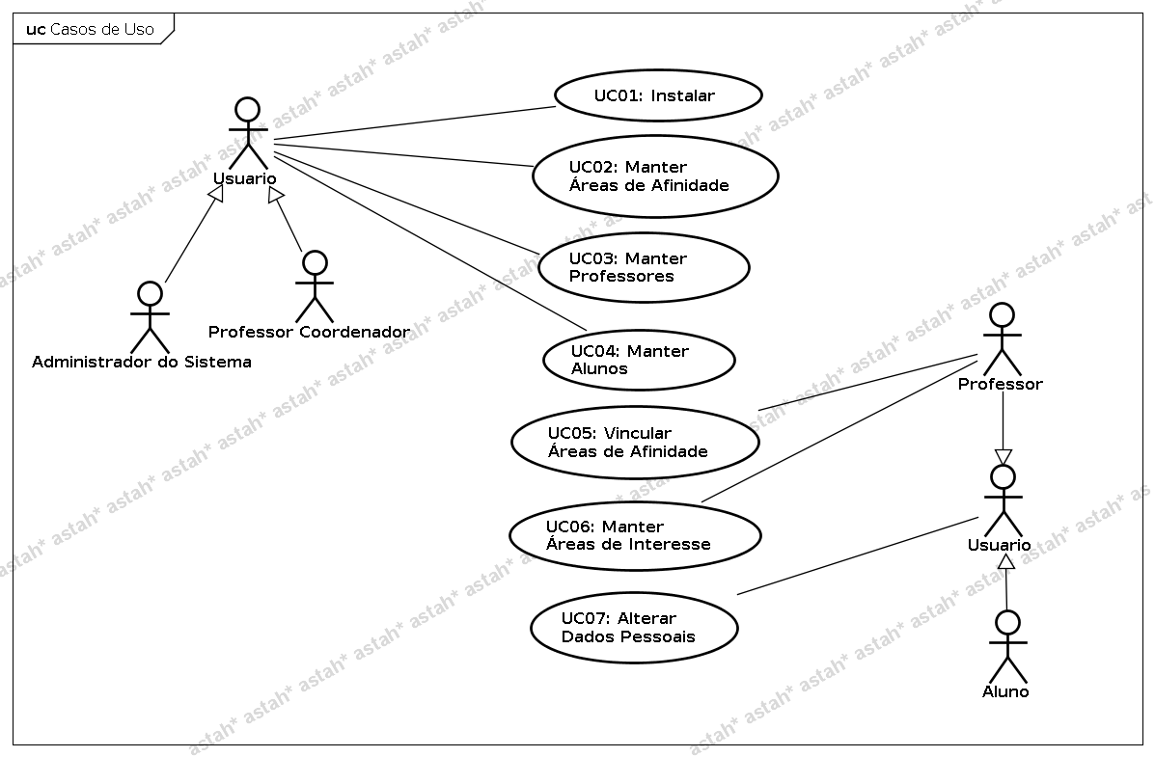
  - Documentação dos Casos de Uso

Instalar (CU01)
Sumário: Usuário instala o sistema
Ator Primário: Usuário
Fluxo Principal:
- O Usuário inicia a instalação do Sistema;
- O Sistema apresenta a tela de cadastro Administrador solicitando o nome, e-mail e uma senha;
- O Usuário informa os dados solicitados;
- O Sistema registra todas as informações;
- O Sistema envia para o e-mail cadastrado os dados informados pelo Administrador;
- O Sistema finaliza a instalação e o caso de uso termina.
Fluxo de Exceção (3): Violação RN01
- Se o Usuário não preencher todos os dados (violação da RN01) o sistema alerta o Usuário e solicita os dados que não foram preenchidos;
- O Usuário preenche os dados solicitados e o caso de uso continua a partir do passo 4.
Regras de Negócio: RN02, RN03, RN04, RN05.

Manter Áreas de Afinidade (UC02)
Sumário: Usuário usa o sistema para gerenciar Áreas de Afinidade
Ator Primário: Usuário
Precondições
- O Usuário estar logado
- O Usuário ser Professor Coordenador ou Administrador
Fluxo Principal
- O Usuário solicita a ação gerenciar Áreas de Afinidade
- O Sistema apresenta a lista de Áreas de Afinidade, as ações de Alteração e Exclusão ao lado de cada Área de Afinidade já cadastrada e a ação de Inclusão abaixo da lista;
- O Usuário indica a operação que deseja realizar ou opta por finalizar o caso de uso;
- O Usuário seleciona a operação desejada: Inclusão, Alteração, Exclusão;
- Se o Usuário desejar continuar com a manutenção, o caso de uso volta para o passo 2; caso contrário, o caso de uso termina.
Fluxo Alternativo (4): Inclusão
- O Usuário solicita a inclusão de uma nova Área de Afinidade;
- Sistema apresenta a tela de inclusão de Área de Afinidade;
- Professor informa o nome da Área de Afinidade e a submete;
- Sistema verifica se o nome da Área de Afinidade não existe. Se não existir, inclui a nova; caso contrário, informa que ela já existe para o Usuário e solicita novamente o nome, repetindo a verificação.
Fluxo Alternativo (4): Alteração
- O Usuário solicita a alteração de uma Área de Afinidade;
- Sistema apresenta a tela de alteração da Área de Afinidade selecionada;
- Professor altera o nome Área de Afinidade conforme a necessidade e a submete;
- Sistema verifica se o nome da Área de Afinidade não existe. Se não existir, altera ela; caso contrário, informa que ela já existe para o Usuário e solicita novamente os dados, repetindo a verificação.
Fluxo Alternativo (4): Exclusão
- O Usuário solicita a exclusão de uma Área de Afinidade da lista;
- Sistema solicita a confirmação de exclusão;
- Sistema verifica se o Usuário confirmou a exclusão. Se confirmou, exclui a Área de Afinidade e apresenta a listagem; caso contrário, o Sistema apresenta a listagem;
Regras de Negócio: RN08.

Manter Professores (UC03)
Sumário: O Usuário usa o sistema para manter Profesores.
Ator Primário: Usuário
Precondições
- O Usuário estar logado
- O Usuário ser Professor Coordenador ou Administrador
Fluxo Principal
- O Usuário solicita a ação gerenciar Professores
- O Sistema apresenta a lista de Professores cadastrados, a ação de Exclusão e Alteração ao lado de cada Aluno e a ação de Inclusão abaixo da lista;
- O Usuário indica a operação que deseja realizar ou opta por finalizar o caso de uso;
- O Usuário seleciona a operação desejada: Inclusão, Alteração, Exclusão;
- Se o Usuário desejar continuar com a manutenção, o caso de uso volta para o passo 2; caso contrário, o caso de uso termina.
Fluxo Alternativo (4): Inclusão
- O Usuário solicita a inclusão de um novo Professor;
- O Sistema apresenta a tela de inclusão de Professor, solicitando nome, e-mail, número de matricula, endereço, telefone residencial e telefone celular;
- O Usuário informa os dados solicitados e os submete;
- Sistema verifica a validade dos dados. Se os dados forem válidos, gera uma senha aleatória, envia os dados para o e-mail do Professor, registra os dados, apresenta a tela de listagem com uma mensagem de sucesso; caso contrário o Sistema reporta o fato, solicita novamente os dados e repete a verificação.
Fluxo Alternativo (4): Alteração
- O Usuário solicita a alteração de um Professor;
- O Sistema apresenta a tela de alteração do Aluno, com os dados nome, e-mail, endereço, telefone residencial e telefone celular preenchidos;
- O Usuário informa os dados solicitados e os submete;
- O Sistema verifica a validade dos dados. Se os dados forem válidos, registra os dados, apresenta a tela de listagem com uma mensagem de sucesso; caso contrário o Sistema reporta o fato, solicita novamente os dados e repete a verificação.
Fluxo Alternativo (4): Exclusão
- O Usuário solicita a exclusão de um Professor da lista
- O Sistema solicita a confirmação de exclusão;
- O Sistema verifica se o Usuário confirmou a exclusão. Se confirmou, exclui o Professor e apresenta a listagem; caso contrário, o Sistema apresenta a listagem;
Regras de Negócio: RN02, RN03, RN04, RN05.

Manter Alunos (UC04)
Sumário: O Usuário usa o sistema para manter Alunos.
Ator Primário: Usuário
Precondições
- O Usuário estar logado
- O Usuário ser Professor Coordenador ou Administrador
Fluxo Principal
- O Usuário solicita a ação gerenciar Alunos
- O Sistema apresenta a lista de Alunos cadastrados, a ação de Exclusão e Alteração ao lado de cada Aluno e a ação de Inclusão abaixo da lista;
- O Usuário indica a operação que deseja realizar ou opta por finalizar o caso de uso;
- O Usuário seleciona a operação desejada: Inclusão, Alteração, Exclusão;
- Se o Usuário desejar continuar com a manutenção, o caso de uso volta para o passo 2; caso contrário, o caso de uso termina.
Fluxo Alternativo (4): Inclusão
- O Usuário solicita a inclusão de um novo Aluno;
- O Sistema apresenta a tela de inclusão de Aluno, solicitando nome, e-mail, número de matricula, endereço, telefone residencial e telefone celular;
- O Usuário informa os dados solicitados e os submete;
- O Sistema verifica a validade dos dados. Se os dados forem válidos, gera uma senha aleatória, envia os dados para o e-mail do aluno, registra os dados, apresenta a tela de listagem com uma mensagem de sucesso; caso contrário o Sistema reporta o fato, solicita novamente os dados e repete a verificação.
Fluxo Alternativo (4): Alteração
- O Usuário solicita a alteração de um Aluno;
- O Sistema apresenta a tela de alteração do Aluno, com os dados nome, e-mail, endereço, telefone residencial e telefone celular preenchidos;
- O Usuário informa os dados solicitados e os submete;
- O Sistema verifica a validade dos dados. Se os dados forem válidos registra os dados, apresenta a tela de listagem com uma mensagem de sucesso; caso contrário o Sistema reporta o fato, solicita novamente os dados e repete a verificação.
Fluxo Alternativo (4): Exclusão
- O Usuário solicita a exclusão de um Aluno da lista
- O Sistema solicita a confirmação de exclusão;
- O Sistema verifica se o Usuário confirmou a exclusão. Se confirmou, exclui o Aluno e apresenta a listagem; caso contrário, o Sistema apresenta a listagem;
Regras de Negócio: RN02, RN03, RN06.

Vincular Áreas de Afinidade (UC05)
Sumário: O Professor usa o sistema para vincular a Áreas de Afinidade
Ator Primário: Professor
Precondições
- O Professor estar logado
Fluxo Principal
- O Professor solicita a ação vincular Áreas de Afinidade
- O Sistema apresenta a lista de Áreas de Afinidade que o Professor já está vinculado, a ação de Exclusão ao lado de cada Área de Afinidade já cadastrada e a ação de Inclusão abaixo da lista;
- O Professor indica a operação que deseja realizar ou opta por finalizar o caso de uso;
- O Professor seleciona a operação desejada: Exclusão ou Vincular nova;
- Se o Professor desejar continuar o manutenção, o caso de uso volta para o passo 2; caso contrário, o caso de uso termina.
Fluxo Alternativo (4): Inclusão
- O Professor solicita a inclusão de uma nova Área de Afinidade;
- O Sistema apresenta a lista de Áreas de Afinidade disponíveis para o Professor
- O Professor seleciona as Áreas de Afinidade desejadas e as submete;
- O Sistema registra os dados.
Fluxo Alternativo (2): Exclusão
- O Professor solicita a exclusão de uma Área de Afinidade da lista;
- O Sistema solicita a confirmação de exclusão;
- O Sistema verifica se o Professor confirmou a exclusão. Se confirmou, exclui a Área de Afinidade e apresenta a listagem; caso contrário, o Sistema apresenta a listagem;
Regras de Negócio: RN08.

Manter Áreas de Interesse (UC06)
Sumário: O Professor usa o sistema para gerenciar Áreas de Interesse.
Ator Primário: Professor
Precondições
- O Professor estar logado
Fluxo Principal
- O Professor solicita a ação gerenciar Áreas de Interesse
- O Sistema apresenta a lista de Áreas de Interesse que o Professor já incluiu, as ações de Alteração e Exclusão ao lado de cada Área de Interesse já cadastrada e a ação de Inclusão abaixo da lista;
- O Professor indica a operação que deseja realizar ou opta por finalizar o caso de uso;
- O Professor seleciona a operação desejada: Inclusão, Alteração, Exclusão;
- Se o Professor desejar continuar com a manutenção, o caso de uso volta para o passo 2; caso contrário, o caso de uso termina.
Fluxo Alternativo (4): Inclusão
- O Professor solicita a inclusão de uma nova Área de Interesse;
- O Sistema apresenta a tela de inclusão de Área de Interesse;
- O Professor informa o nome da Área de Interesse e a submete;
- O Sistema verifica se o nome da Área de Interesse não existe. Se não existir, inclui a nova; caso contrário, informa que ela já existe para o Professor e solicita novamente os dados, repetindo a verificação.
Fluxo Alternativo (4): Alteração
- O Professor solicita a alteração de uma Área de Interesse;
- O Sistema apresenta a tela de alteração da Área de Interesse selecionada;
- O Professor altera o nome da Área de Interesse conforme a necessidade e a submete;
- O Sistema verifica se a Área de Interesse não existe. Se não existir, altera ela; caso contrário, informa que ela já existe para o Professor e solicita novamente os dados, repetindo a verificação.
Fluxo Alternativo (2): Exclusão
- O Professor solicita a exclusão de uma Área de Interesse da lista;
- O Sistema solicita a confirmação de exclusão;
- O Sistema verifica se o Professor confirmou a exclusão. Se confirmou, exclui a Área de Interesse e apresenta a listagem; caso contrário, o Sistema apresenta a listagem;
Regras de Negócio: RN09.

Alterar Dados Pessoais (UC07)
Sumário: O Usuário do sistema realiza a alteração dos seus dados pessoais
Ator Primário: Usuário
Precondições
- O Usuário estar logado
- O Usuário ser Professor ou Aluno
Fluxo Principal
- O Usuário requisita a alteração dos dados pessoais;
- O Sistema apresenta o formulário com os dados que podem ser alterados:
nome, e-mail, endereço, telefone residencial e telefone celular (RN02, RN03);
- O Usuário altera os dados desejados e submete os dados;
- O Sistema valida os dados, os registra e o caso de uso termina.
Fluxo de Exceção(3): Violação de RN03
- Se o e-mail já existir (violação da RN03) o sistema alerta o Usuário e solicita um novo e-mail
- O Usuário coloca um e-mail diferente e o caso de uso continua a partir do passo 4.
Fluxo de Exceção(3): Violação de RN07
- Se o Usuário não preencher todos os dados (violação da RN07) o sistema alerta o Usuário e solicita os dados que não foram preenchidos;
- O Usuário preenche os dados solicitados e o caso de uso continua a partir do passo 4.
Regras de Negócio: RN03, RN07.

- Diagrama de Classes
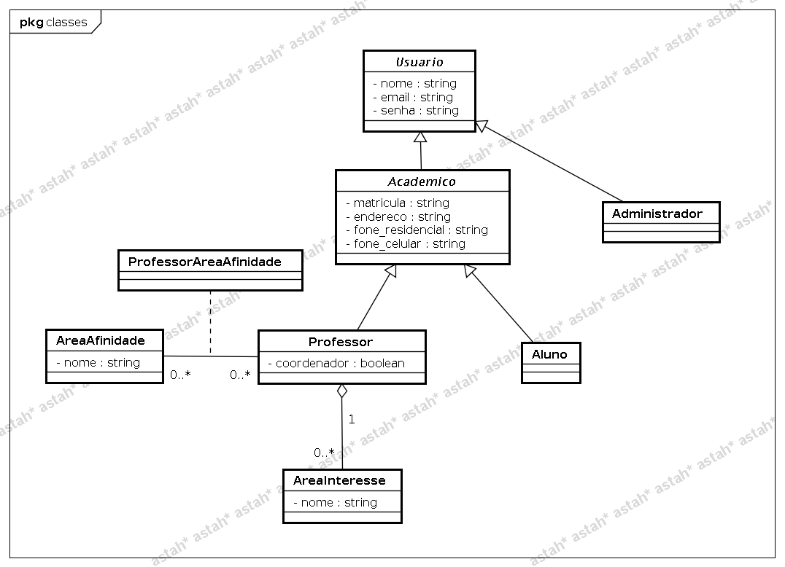

- Modelo Entidade-relacionamento (MER)
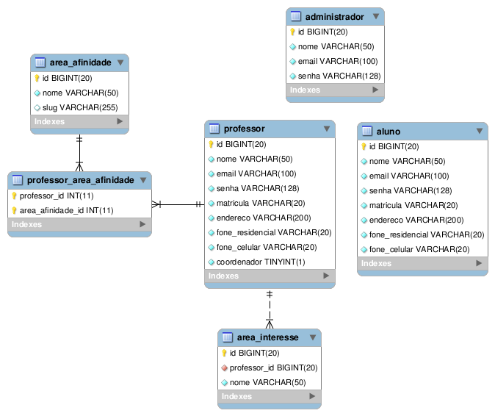
- Tela de CRUD de Aluno
  - Inclusão de Aluno
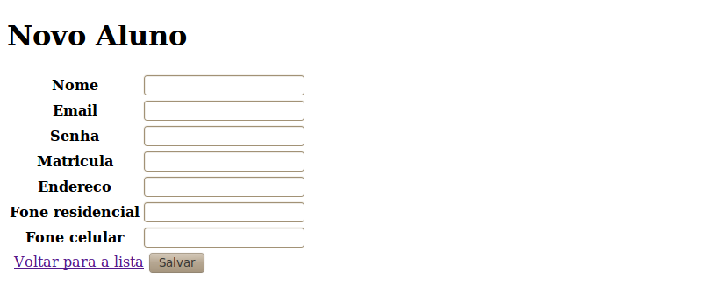
  - Alteração de Aluno
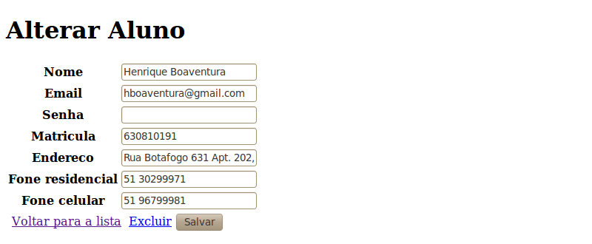
  - Listagem de Alunos
